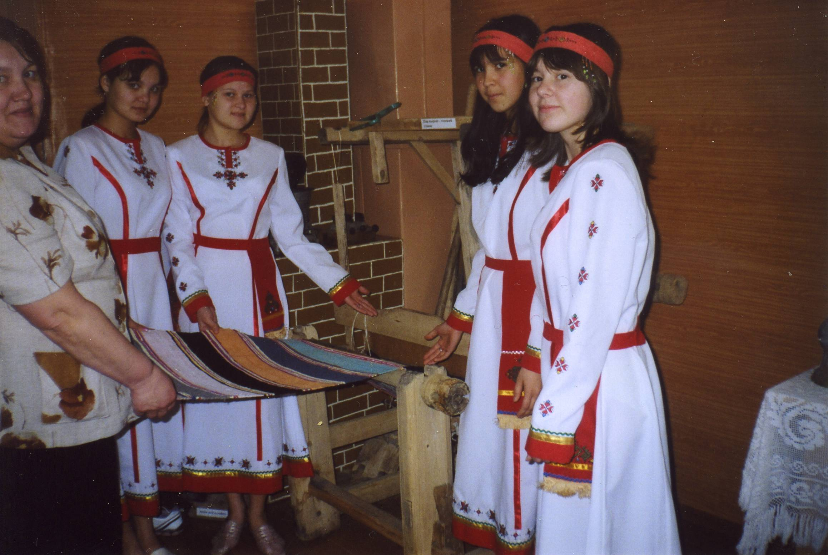

**Внеклассное занятие «Вайе кассе»**

Ертсе пыракане: Сыва- и, хакла ял- йыш. Паян кунта мен чухле чаваш хересемпе каччисем пустаранна. Епле капар таханса килне. Менле илемле вал чаваш си –пусе, терри. Чаваш халахе мен авалтан есчен халах пулна. Весем уй – хирте те еслессе, ал есне те тавассе, юрра- ташша та пултарассе.

Чаваш хересемпе каччисем кунепе еслесе ыванна хыссан кассерен ваййа тухна. Вайара час-часах ыванни синчен манса кайна.

Ачасем , эпир те сиренпе асттесемпе асннесем самрак чух ваййа тухна пек вайа ирттеретпер, ташлапар, выльапар,саванапар.

1. меш ача: Атьар, вайа выльапар!
2. 2 – меш ача: Менле вайа?

1-меш ача: Серем пасса вир акрам.

Ачасем: Выляр! Выляр!

( Херсемпе каччасем ике картана тарассе, хире – хирес черетпе утассе, юрлассе)

Херсем: Серем пасса вир акрам, вир акрам.

Каччасем: Эпир ана таптатпар, таптатпар.

- Эсир менпе таптатар, таптатар?

- Кету кетсе таптатпар, таптатпар.

-Эпир анна тытатпар, тытатпар.

-Эсир менпе тытатар, тытатар?

-Чен йевенпе тытатпар ,тытатпар.

-Эпир анна илетпер, илетпер.

-Эсир менпе илетер, илетер?

-Сер сумм парса илетпер, илетпер.

-Сер суму та кирле маар, кирле мар

-Сире тата мен кирле, мен кирле?

-Пире кирле сара хер, сара хер.

-Менле ятла сара хер, сара хер?

Херен ячее Марине, Марине.

-Сик, тух. Марине! ( ятне асанна хер ача чупса тухать те тепер картана татма хатланать, татаймасан, сав картана кусать)

- Пирен патран хер кайре. Хер кайре.

- Пирен пата хер килче. Хер килче. ( Вайа каллех малтанхи пек пусланать. Хальхинче арсын ачана ченессе)

- Пиртен кайре сар качча. Сар качча.

-Пире килче сар качча. Сар качча.

Арсын ача: Херсем ташласа парар-ха!

Херсем: Ташлар, ташлар!

Херсен ушкане «Ес ташши» ташлассе. ( Чаваш халах юрри «Шур перчетке»)

1. Акна пек туса ташлассе.
2. Вырнине катартассе.
3. Келтесем сыхассе.
4. Кантар тыллассе.
5. Арлассе.
6. Самхалассе.
7. Пир тертессе.
8. Тере терлессе.
9. Терисене катартса утса иртессе.

Арсын ача: Ну, сите ташласа . Айтар сере салатмалла выляр.

Пурте: Выляр! Выляр!

Пер хер ачи тухать те шут савви калать:

Чик- чик чекелти.

Эс чипер те эп чипер.

Санран чипер татах пур.

Сик, тух, чиперри!

Кама ят тухна, тухать, кус хупать. Ертсе пыраканни сере валесет. Сере валессе тухсан ачасем пурте « Манра сере, манра!» тесе. Кус хупна ачан камра сере пулнине пелмелле. Пелмесен . сере камра, сав хай калать. Унтан тепер хут выляссе. Камра сере пулнине пелсен , ана мен те пулин тутарассе ( е ташлаттарассе, е юрлатарассе…)

Херсем : Каччасем, хале эсир ташласа парар.

Петер: Ванюк, ташлапар-и?

Ванюк: Хаваспах , Петер!

«Таша юрри» янарать. Арсын ачасем ташлассе. Хер ачасем юрлассе, ала супса тарассе.

«Таша кевви.»

Чаваш халах юрри. Г. Лисков йеркелене.

Ташлар, ташлар темесен те,

Ташлар, ташлар темесен

Ташлакане пулас сук та.

Таш илеме килес сук.

Юрлар. Юрлар темесен те,

Юрлар, юрлар темесен

Юрлакане пулас сук та,

Юр илеме килес сук.

Атьар ташша пуслар-и те.

Атьар ташша пуслар –и.

Ура хусса ташлар-и те,

Ура хусса ташлар –и.

Ма юрлас мар, ташлас мар та,

Ма юрлас мар, ташлас мар.

Саванаслан усне чух та,

Саванаслан усне чух.

Пурте ушканпа тарса такмаксем каласа ташлассе. (Частушки)

1.Сикер, сикер шывалла

Шыв сирпенсе тамалла.

Ташлар хале ташшине

Сын теленсе тамалла.

2.Юрласан юрлана пек,

Ташласан ташлана пек.

Юрламасан . ташламасан

Хама манна хуна пек.

3.Шап- шур купаста.

Эпир ташша пит аста,

Юрламасан. Ташламасан

Пире кунта намас та.

4. Сетел синчи патефоне

Калаттарса пахар –ха.

Васукпала Марука

Ташлаттарса пахар –ха.

5. Сетел синчи патефоне

Каланни те килешет.

Васукпала марука

Ташланни те килешет

Херсем: Хамар юратна юрра юрлар – ха!

Пурте карталанса утса юра пуслассе.

«Семерт сески суралать»

Чаваш халах юрри Чувашская народная песня

Р. Ильгачева илемлетне Обработка Р. Ильгачёва

Семерт сески суралать те

Семерт сески суралать,

Варман витер куранать. (2 хут)

Шура кепе тахансан та

Шура кепе тахансан

Вайа витер куранать. ( 2 хут)

Сута пушмак , шур чалха та

Сута пушмак, шур чалха,

Кирек тивмест тетер – им? ( 2 хут)

Вылямастар, кулмастар та

Вылямастар , кулмастар,

Вайа иртмест тетер – им? (2 хут)

Чараш келет . сар келет те

Чараш келет , сар келет,

Тарри чанка килешет . (2 хут)

Эпир вайа тухсассан та

Эпир вайа тухсассан

Юрлани те килешет. ( 2 хут)

« Пахчи, пахчи» («Уж сад, сад»)

Чаваш халах юрри Чувашская народная песня

Обработка С. Максимова

Пахчи, пахчи семерт пахчи,

Семерт сисе усремер,

Эх, усремер,

Сампа хура пултамар.

Пахчи, пахчи,сырла пахчи,

Сырла сисе усремер.

Эх, усремер.

Сампа сиреп пултамар.

Пахчи, пахчи, палан пахчи,

Палан сисе усремер.

Эх, усремер,

Сампа палла пултамар.

Пахчи, пахчи, хаяр пахчи,

Хаяр сисе усремер.

Эх, усремер,

Сампа хаяр пултамар.

Пахчи, пахчи, майар пахчи,

Майар сисе усремер.

Эх, усремер,

Сампа сара пултамар.